1.Рассмотри изображение и выполни задание
1.1 Кто изображён на рисунке. Запишиответ одним словом
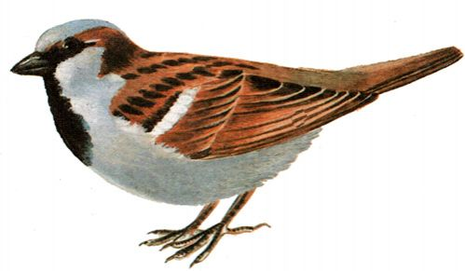
_______________________________________________________________________________________________________________________________________________________________________________________________________________________________________________
________________________________________________________________________________________________________________________________________________________________________________________________________________________________________________
1.2 Что изображено на рисунке. Ответь одним предложением (в нём должно быть не менее трёх слов), запиши свой ответ.
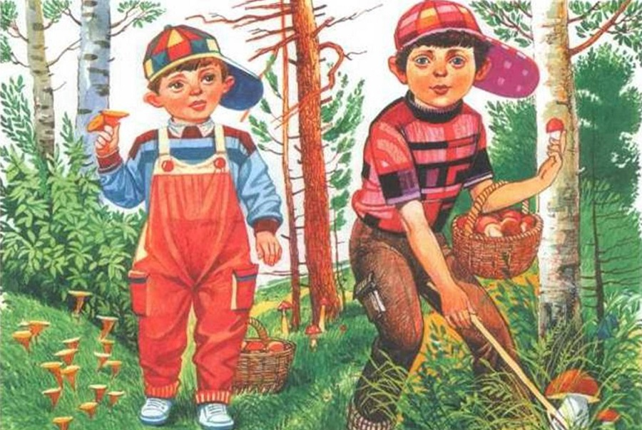
______________________________________________________________________________________________________________________________________________________________________________________________________________________________________________________________________________________________________________________________________________________-______________________________________________________________________________________________________________________________
___________________________________________________________________________________________________________________________________________________________________________________________________________________________________________________________________________________________________________________________________________________________________________________________________________________________________________________________________________________

1.3Задай вопрос, который поможет понять ситуацию, изображённую нафотографии. Запиши свой вопрос.

Вопрос.
2.Представь, что тебе нужно срочно позвонить другу (подруге), а у тебя нет
мобильного телефона. С какими словами ты вежливо обратишься за помощью к однокласснику, у которого есть мобильный телефон? Запиши свою просьбу (в предложении должно быть не менее трёх слов).
__________________________________________________________________

______________________________________________________________________________________________________________________________________________________________________________________________________________________________________________________________________________________________________________________________________________________-______________________________________________________________________________________________________________________________
___________________________________________________________________________________________________________________________________________________________________________________________________________________________________________________________________________________________________________________________________________________________________________________________________________________________________________________________________________________

__________________________________________________________________________________________________________________________________________________________________________________________________________________________________________
3. Перепиши текст, раскрывая скобки, вставляя, где это необходимо,
пропущенные буквы.
Ж..вёт в заповеднике руч..ной ворон. Это был мален..кий птен..чик . Назвали птенца (П/п)етькой.
__________________________________________________________________

______________________________________________________________________________________________________________________________________________________________________________________________________________________________________________________________________________________________________________________________________________________-______________________________________________________________________________________________________________________________
___________________________________________________________________________________________________________________________________________________________________________________________________________________________________________________________________________________________________________________________________________________________________________________________________________________________________________________________________________________

______________________________________________________________________________________________________________________________________________________________________________________________________________________________________________________________________________________________________________________________________________________-______________________________________________________________________________________________________________________________
___________________________________________________________________________________________________________________________________________________________________________________________________________________________________________________________________________________________________________________________________________________________________________________________________________________________________________________________________________________

______________________________________________________________________________________________________________________________________________________________________________________________________________________________________________________________________________________________________________________________________________________-______________________________________________________________________________________________________________________________
___________________________________________________________________________________________________________________________________________________________________________________________________________________________________________________________________________________________________________________________________________________________________________________________________________________________________________________________________________________

______________________________________________________________________________________________________________________________________________________________________________________________________________________________________________________________________________________________________________________________________________________-______________________________________________________________________________________________________________________________
___________________________________________________________________________________________________________________________________________________________________________________________________________________________________________________________________________________________________________________________________________________________________________________________________________________________________________________________________________________

4. Произнеси данные ниже слова, поставь в них знак ударения над ударными гласными.

Человек, бассейн, осень, ступенька.

5. Расставь фамилии в алфавитном порядке. Пронумеруй.

Вершинин Экимян

Абашев Дымов

Григорович Бондаренко

6. В каком слове второй звук мягкий согласный. Обведи номер ответа.

- ель 2)уши 3)сцена 4)очки

7.Прочитай текст. И выполни задания
Пошла Катя по утру по грибы, взяла Машу. Маша была мала. На пути была речка. Катя взяла Машу себе на спину. Сняла носки и пошла по воде. «Сиди крепче, Маша, да не жми меня за шею. Пусти ручки, а то мне душно». И Катя снесла Машу.
8.Почему Катя взяла Машу к себе на спину? Выбери верный ответ.
- □ Маша устала.
- □ Катя переносила Машу через реку.
- □ Так Катя играла с Машей.

Запиши имя старшей девочки.
- Опираясь на содержание текста, вставь в предложения пропущенные слова.
а) Девочки пошли по
б) На пути девочек была
- Выбери из данных слов слово, близкое по значению словуснесла.
- □ убрала
- □ унесла
- □ перенесла

- Определи последовательность событий.
- □ Катя взяла Машу себе на спину
- □ Пошла Катя по утру по грибы, взяла Машу
- □ Сняла носки и пошла по воде

- Все ли слова записаныверно, выпиши слова, в которых есть ошибки. Раздели их, где можно для переноса.
город волга заглавие инна якутск

Диагностическая работа по русскому языку. (ноябрь) 2 класс.

Инструкция по выполнению работы
На выполнение работы по русскому языку даётся 60 минут. Работа состоит из двух частей и включает в себя 14 заданий.
На выполнение заданий части 1 отводится 30 минут, в конце этого времени ответы на задания части 1 сдаются. На выполнение заданий части 2 также отводится 30 минут. Между выполнением заданий частей 1 и 2 предусмотрен перерыв 10 минут.
Ответы на задания запиши в отведённых для этого полях. Если ты хочешь изменить ответ, то зачеркни его и запиши рядом новый.
При выполнении работы нельзя пользоваться учебниками, рабочими тетрадями, справочниками.
При необходимости можно пользоваться черновиком. Записи в черновике проверяться и оцениваться не будут.
Советуем выполнять задания в том порядке, в котором они даны. Для экономии времени пропускай задание, которое не удаётся выполнить сразу, и переходи к следующему. Постарайся выполнить как можно больше заданий.
Желаем успеха!

Вариант1.
№ | 1 | 2 | 3 | 4 | 5 | 6 | 7 | 8 | 9 | 10 | 11 | 12
балл

